Los motores asíncronos de jaula de ardilla refrigerados por tubería IC 511, forman parte de la gama de productos a medida de MENZEL para sus aplicaciones industriales.

El diseño de la carcasa o el enfriamiento de IC 511 era anteriormente un diseño estándar ampliamente utilizado para motores de jaula de ardilla trifásicos de bajo y alto voltaje. Sin embargo, con el pasar de los años el enfriamiento por tubería IC 511 gradualmente ha sido reemplazado por tipos de enfriamiento más modernos como IC 411 e IC 611.

Sin embargo, en vista de que aún siguen siendo una opción para aplicaciones industriales, MENZEL aún construye motores asíncronos de jaula de ardilla refrigerados por tubería IC 511.

**Versiones estándar de motores asíncronos de Jaula de Ardilla refrigerados por tubería IC 511:**

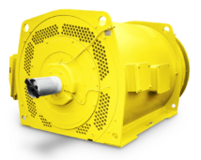

|  |  |
| --- | --- |
| **Tipo de construcción:** | IB M3. |
| **Clases de protección:** | IP 55. |
| **Para operación de red e inversor:** | |
| **Voltaje:** | De 380 V a 13.800 V. |
| **Altura del eje:** | De 355 a 560. |
| **Caja de terminales:** | Generalmente posible. |
| **Carcasa del motor:** | Acero soldado. |
| **Utilización térmica:** | F / B. |

**Ventajas de los motores asíncronos de Jaula de Ardilla refrigerados por tubería IC 511:**

|  |  |  |  |
| --- | --- | --- | --- |
| * Diseño robusto del motor con superficie redonda y lisa. | * Resistente a influencias externas. | * Altura de construcción plana y longitud total reducida. | * Larga vida útil de la maquinaria. |
| * Altas capacidades de carga. | * Resistencia a las vibraciones. | * Excelente enfriamiento simultáneo de aire. | * Sin obstrucciones en las tuberías de refrigeración. |

*Acontinuación la referencia de imágenes (adjuntas en el correo) que deben ser colocadas en la parte lateral derecha de manera vertical como se indico en el primer caso ejemplificado referente a galería de imágenes referenciales donde el cliente puede visualizarlas de manera ampliada si lo desea:*

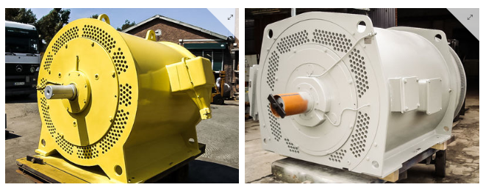

**Valores de voltajes disponibles para motores asíncronos de Jaula de Ardilla refrigerados por tubería IC 511.**

|  |  |  |  |
| --- | --- | --- | --- |
| **Tensión nominal a 50Hz:** | | **Tensión nominal a 60Hz:** | |
| * Baja tensión: | 380 V, 400 V, 440 V, 480 V, 500 V, 525 V, 575 V, 690 V. | * Baja tensión: | 380 V, 400 V, 500 V, 690 V. |
| * Media y alta tensión: | 2.300 V, 4.160 V, 6000 V, 6.600 V, 11.000 V, 13.200 V, 13.800 V. | * Media y alta tensión: | 3.000 V, 3.300 V, 5.000 V, 5.500 V, 6.000 V, 6.300 V, 6.600 V, 10.000 V, 10.500 V, 11.000 V. |

También podemos implementar todos los voltajes especiales o desviaciones de tolerancia de voltaje a petición del cliente.

**Áreas de aplicaciones típicas de los motores asíncronos de Jaula de Ardilla refrigerados por tubería IC 511**

**Áreas típicas de uso:**

* + Aplicaciones de trabajo pesado.
  + Minería .
  + Industria del cemento.
  + Industria química y petroquímica.
  + Industria de petróleo.
  + Aplicaciones de trabajo pesado.
  + Minería.
  + Plantas de energía.
  + Industria del cemento.
  + Extracción de materias primas, etc.

**Unidades de aplicación:**

* + Transmisión por correa transportadora.
  + Unidades de ventilador.
  + Amasadoras, etc.

**Principio de enfriamiento por tubería.**

El principio de enfriamiento por tubería IC 511 para motores garantiza un enfriamiento particularmente eficiente y uniforme, ya que las tuberías de enfriamiento se enrollan simétricamente alrededor del núcleo laminado. Los refrigerantes primarios y secundarios son movidos por ventiladores en el eje del motor.

La gran ventaja del flujo de aire recto a través de los tubos de enfriamiento suaves es la autolimpieza extensa de los tubos debido al flujo externo de refrigerante. Como resultado, los motores son menos susceptibles al bloqueo del sistema de refrigeración.

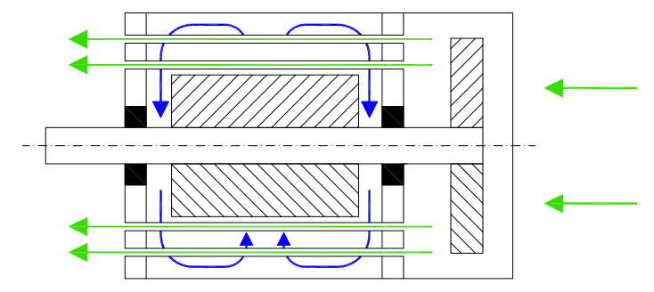

IC 511

*Una vez hecho esto, siguen unos subtítulos que tendrán el atributo de (+) para ver su definición a elección del usuario y (-) para minimizar la definición de ser requerido por el cliente.*

**Características de motores de jaula de ardilla refrigerados por tubería IC 511**

Para los motores asíncronos de jaula de ardilla refrigerados por tubería IC 511, los tubos de enfriamiento se enrollan simétricamente alrededor del núcleo laminado. Este tipo de construcción ofrece una amplia gama de ventajas: los materiales que caen simplemente se deslizan fuera de la superficie lisa y redondeada.

Además, la distribución de las tuberías de refrigeración o tubos de refrigeración alrededor del núcleo laminado conduce a una altura general generalmente plana para los motores de refrigeración tipo IC 511, por lo que dichos motores son subestructuras ideales para varias máquinas. Su corta longitud total hace que los motores sean más resistentes a las vibraciones.

Debido al uso de carcasas de acero soldadas rígidas a la torsión, los motores de jaula de ardilla de bajo y alto voltaje del tipo de enfriamiento IC 511 también son ideales para usar en condiciones severas con choques de carga y vibraciones. Los rodamientos de rodillos de tamaño generoso de los motores de jaula de ardilla trifásicos IC 511 permiten altas capacidades de motor de carga y aseguran una larga vida útil.

**Aplicaciones industriales especiales de los motores asíncronos de jaula de ardilla refrigerados por tubería IC 511.**

Los motores asíncronos de jaula de ardilla enfriados por superficie o motores asíncronos de jaula de ardilla enfriados con intercambiadores de calor aire – aire tienen un gran potencial de estandarización. Su producción permite el uso de carcasas de hierro fundido o carcasas soldadas simples. Sin embargo, las carcasas soldadas manualmente para construcción tipo IC 511 están diseñadas en un proceso complejo.

Sin embargo, el diseño del IC-511 sigue siendo imbatible para una serie de aplicaciones agradables. Estas incluyen aplicaciones de servicio pesado, transmisiones por correa y todas las aplicaciones para las cuales es esencial una altura total reducida.

Los motores asíncronos de jaula de ardilla para estas aplicaciones deben poder soportar altas capacidades de carga y ser relativamente resistentes a vibraciones y temblores. Los motores de caja IC 511 enfriados por tubería de MENZEL pueden hacer precisamente eso. Tienen una excelente capacidad de enfriamiento por aire y están protegidos contra la caída de material debido a sus superficies redondeadas y soldadas a mano.